受験番号 | ※記入しないでください。

西暦 年 月 日
１１
１
２０２６

推 薦 書

四 日 市 大 学 長 殿

高等学校名

校 長 名 印

下記の生徒を貴学の学校推薦型選抜に適格と認め、推薦します。

フリガナ
氏名
志望学部 | 総合政策学部 ・ 環境情報学部
推薦理由 | (本人の学習歴や活動歴を踏まえた「知識・技術」「思考力・判断力・表現力」「主体性を持って多様な人々と協働して学ぶ態度」に関する評価もあわせてご記入ください。)

このファイルは、推薦書のテキスト入力用です。

・入力ができる箇所は、「発行日付（年）、（月）、（日）」「高等学校名」「校長名」「フリガナ」「氏名」 「推薦理由」です。入力したい箇所をクリックし選択して入力してください。
・志望学部は〇の図形を選択し、移動を行ってください。

※必ずプリントアウトし、押印の上ご提出ください。（データによる提出はご遠慮ください。）
「自筆で記入」していただいても結構です。

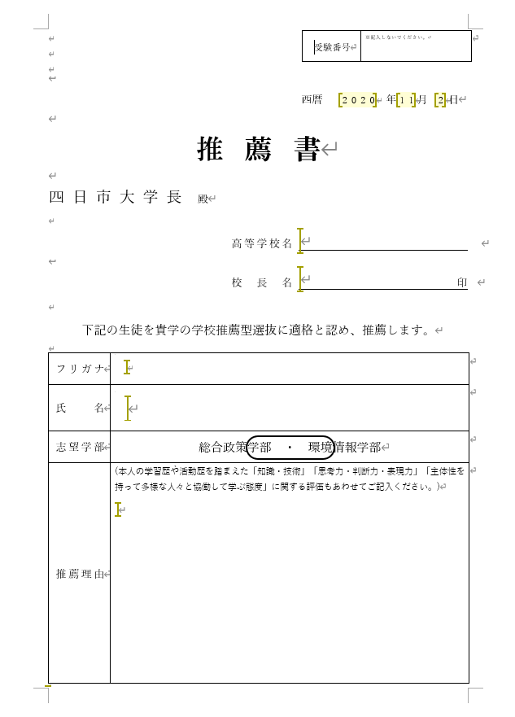

【注意】「読み取り専用」ですので、保存する場合は「名前を付けて保存」から保存してください。

